IMI HEIMEIER Heizkreisverteiler Dynalux

IMI Hydronic Engineering Deutschland

Eigenschaften

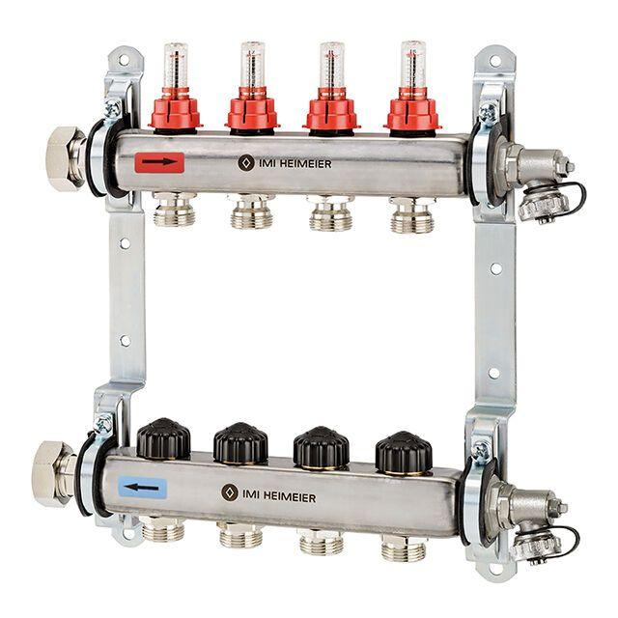

Werkstoff

rostfreier Stahl